PLC模块
门禁配置文档

编 写 人：项潇
编写时间：2022年7月27日
部 门 名：
审 核 人：
审核时间：
修订历史
编号 | 修订内容描述 | 修订人 | 修订日期 | 修订后版本号 | 批准人
1 | 创建 | 项潇292659 | 2022-07-27 | 1.0.0

目录
目录 3
1. 版本说明 4
2. 名词解释 4
3. PLC结合普通门禁流程图 4
4. 地图设置 5
4.1. 地图点位属性配置交接区 5
5. RCS平台配置 5
5.1. 门禁相关信息配置 5
5.2. 第三方服务配置 7
5.3. 任务模版子任务任务上报修改 8
6. PLC协议示例 10
7. PLC页面配置 10
7.1. 添加网关接口 11
7.1.1. 添加查询门禁状态接口 11
7.1.2. 添加控制门禁接口 12
7.2. 添加PLC配置 12
7.3. 编辑PLC配置 13
7.3.1. 初始化逻辑 14
7.3.2. http通知与接口响应 15
8. 启动调试服务端 27
8.1. 本地配置服务端 28
8.2. 服务器上配置服务端 30
9. 使用PLC-V1模块控制开关门状态 31

版本说明
此文档适用于华睿科技AMR调度管理系统3.1及以上版本，plc-v1模块2.6.3以上版本

名词解释
- plc-v1模块：AMR调度管理系统中包含的虚拟PLC程序，用于和客户实际PLC信号交互
- Modbus/TCP: 支持Modbus/TCP 协议，PLC作为服务端。一个PLC逻辑中地址应是连续的。

PLC结合普通门禁流程图

地图设置

地图点位属性配置交接区
- 地图点位除梯控/提升机点位以外不许设置00开头
- 地图中的出入口节点类型需要设置【是否交接区：是】
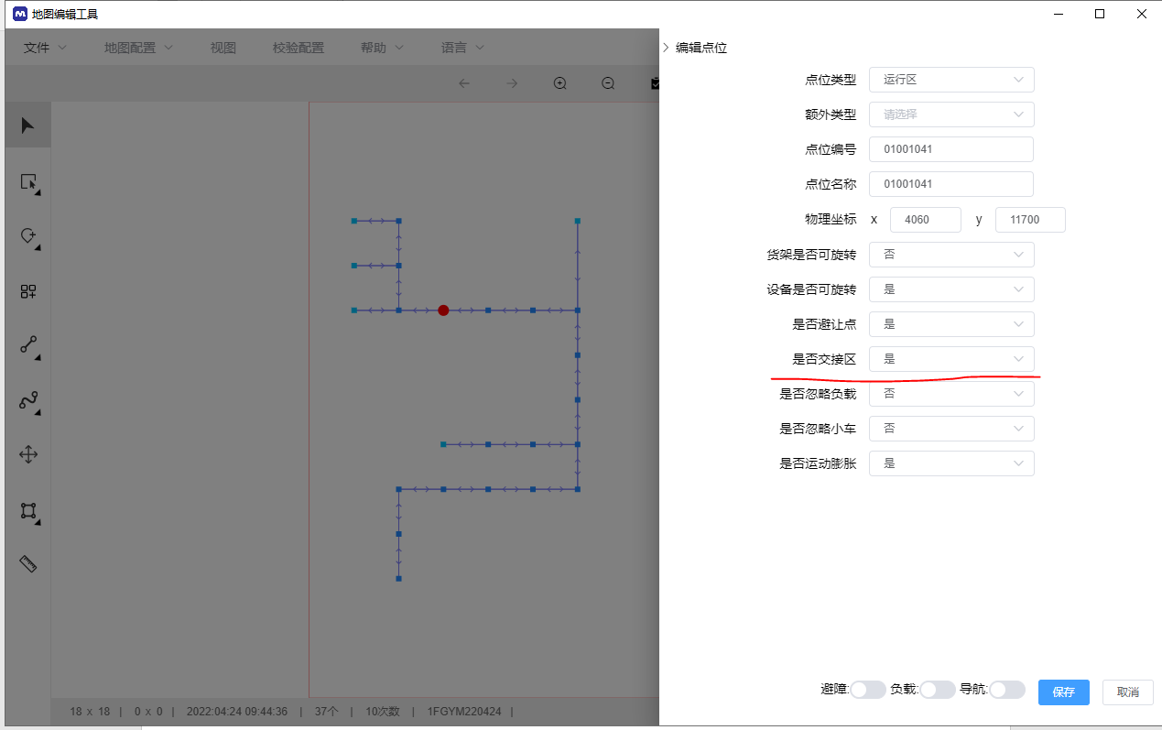

RCS平台配置

门禁相关信息配置
打开rcs客户端，点击上方菜单栏的设备管理 =》 执行设备管理 =》 门禁 =》 添加设备，按照以上路径点击可进行门禁设备添加：
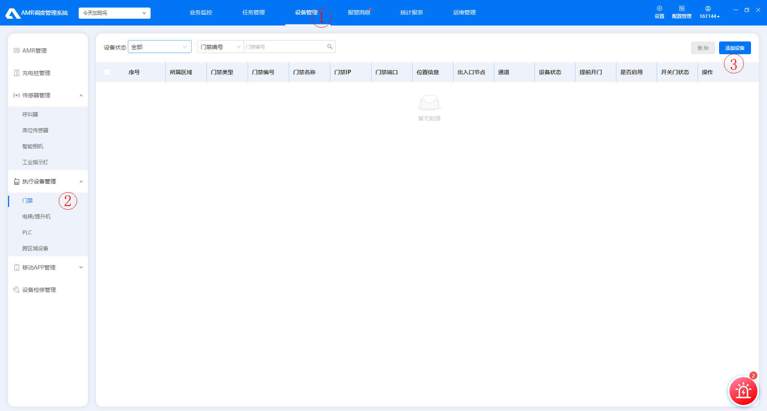
图1 – 门禁添加
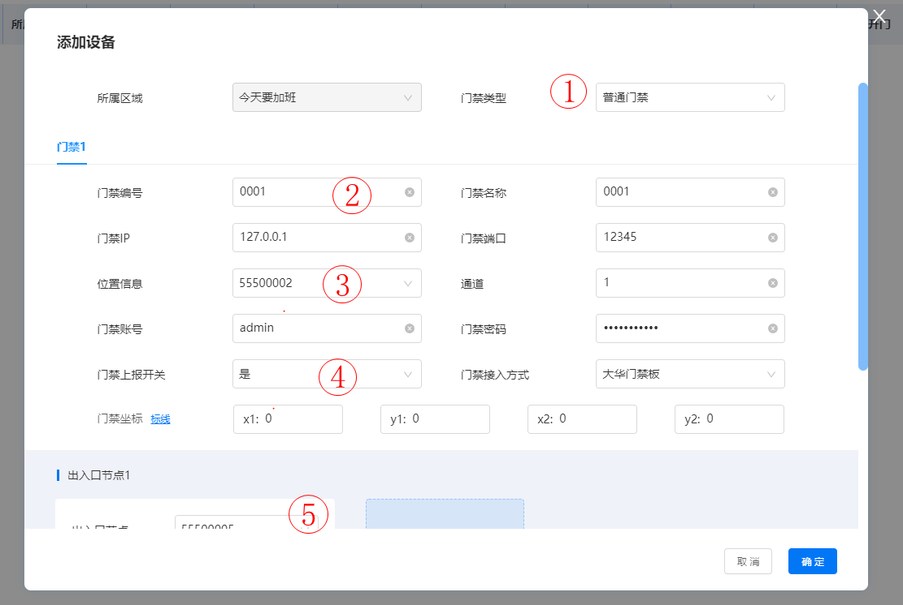
图2 – 门禁添加
门禁基础信息添加以上数字标注的配置。(* PLC模块交互时只关心门禁编号信息，其他信息对PLC控制门禁没有影响)。
位置信息为门禁所在的位置，如图：
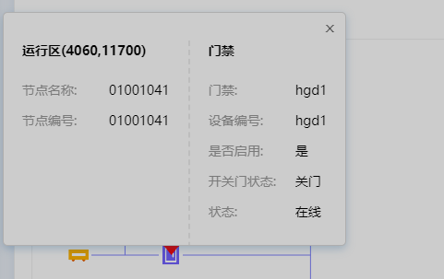
图3 – 门禁位置
门禁账号密码配置账号：admin 密码：123456
门禁上报开关默认为是，门禁接入方式采用大华门禁板
门禁坐标为实际情况门禁两个端点的坐标。
门禁出入口配置中出入口配置为门禁的双向的入口和出口
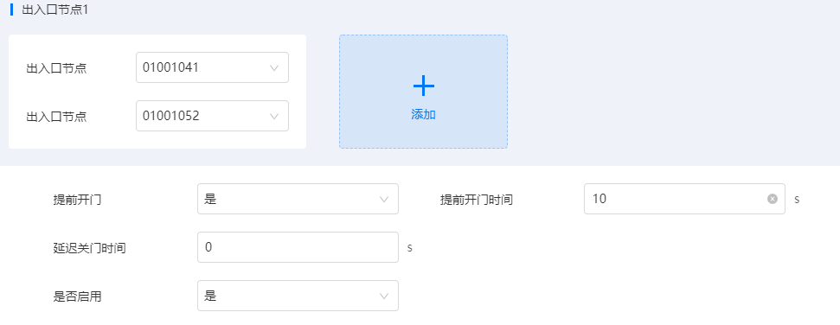
图4 – 门禁出入口节点
例如门禁在地图上的点位为01001041，则设置一个出入口节点为01001041，查看地图相邻点位有01001052则可选择另一个出入口节点为01001052。
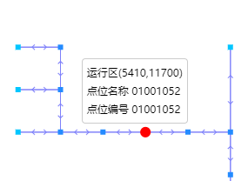
其他提前开门等配置按照默认即可。

第三方服务配置
i. 客户端选择上方菜单栏中最右侧 配置管理 ==》 系统配置 ==》 第三方服务配置。此配置旨在修改门禁控制从平台模块控制到PLC模块控制。
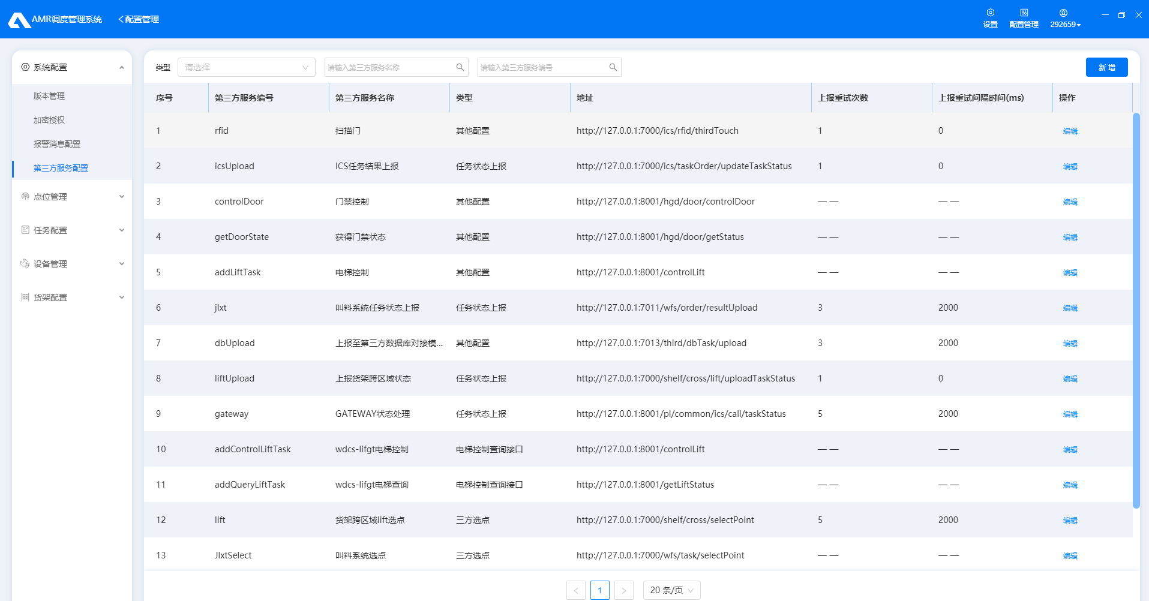
找到第三方服务编号为controlDoor的行
点击编辑
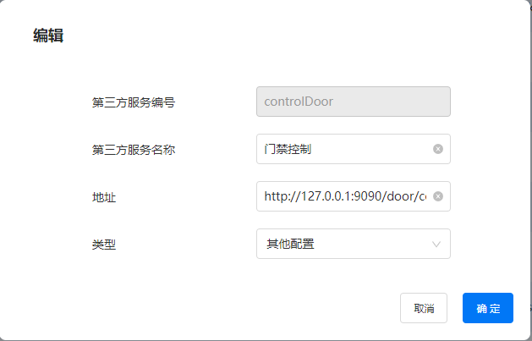
将原地址修改PLC端设置的url地址，例如协议设定的PLC模块上的路由地址为http://127.0.0.1:8001/ door/controlDoor，则当平台去使用门禁相关的接口会根据前面的第三方服务编号找到相对应的修改后的路由，然后对修改后的地址发起请求，则可以修改门禁控制为PLC控制。
同上述方法对第三方服务编号为getDoorState进行编辑，并根据定义好的协议修改其地址，并点击确定进行保存。

任务模版子任务任务上报修改
完成上述配置后还需要对子任务的通知第三方进行配置。
点击 配置管理 ==》 任务配置 ==》 任务模版配置 ==》 rcs任务模版 可进入相关配置页
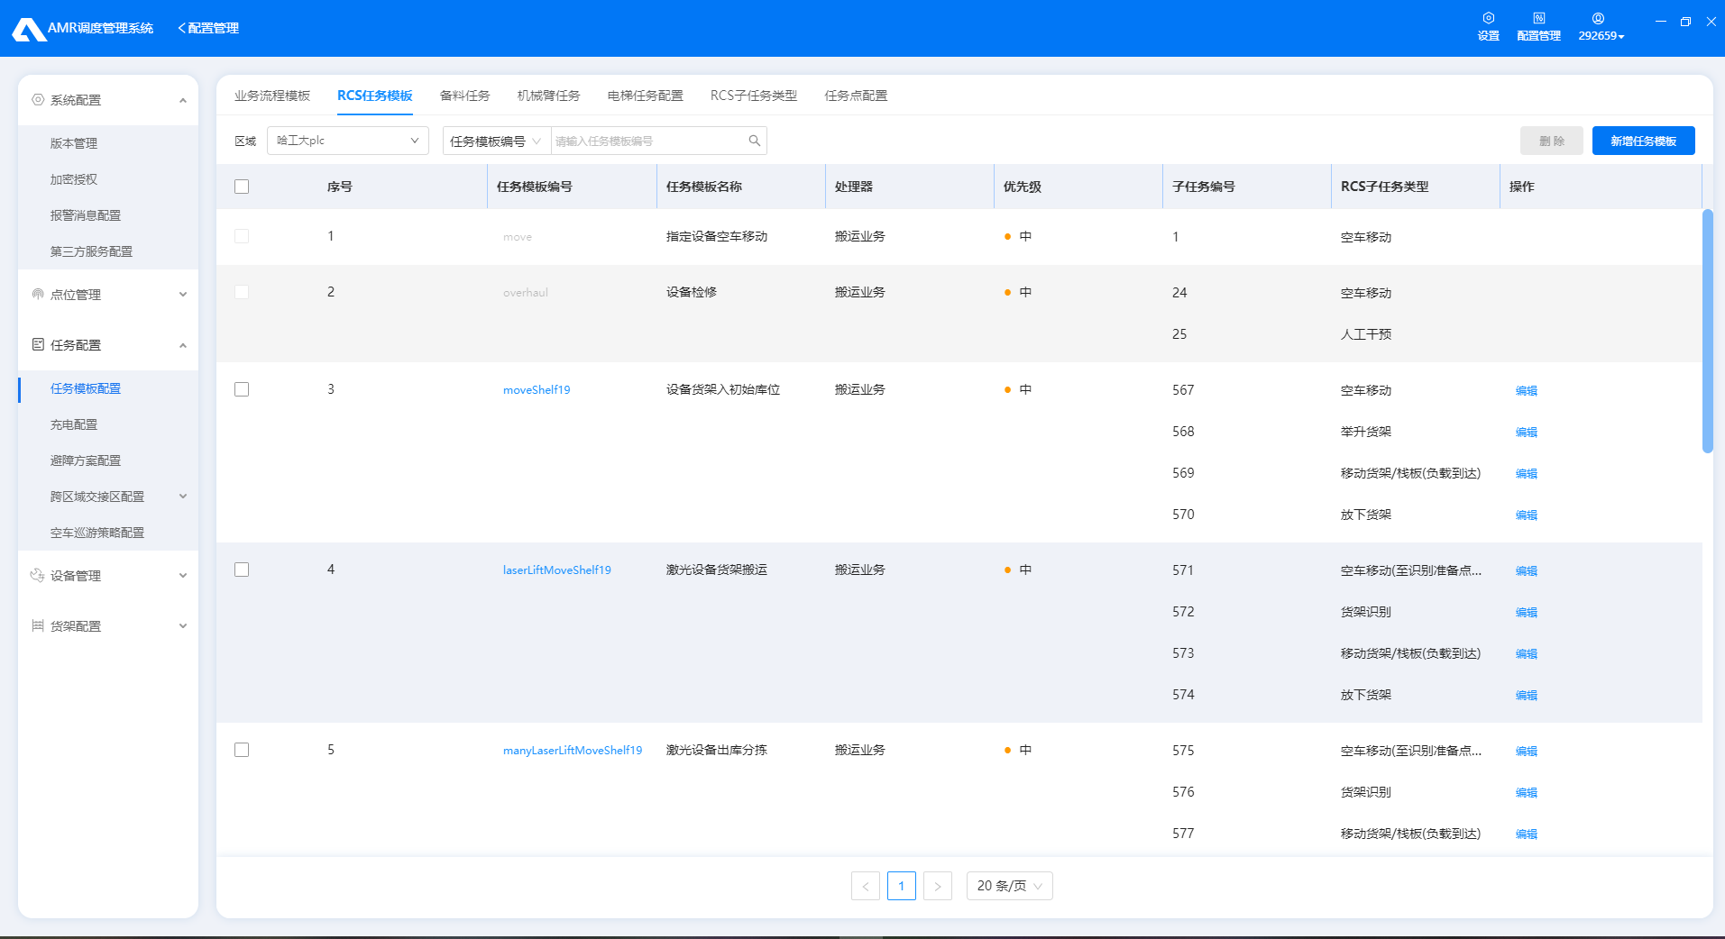
向下查找到按照业务配置好的任务模版，此处以
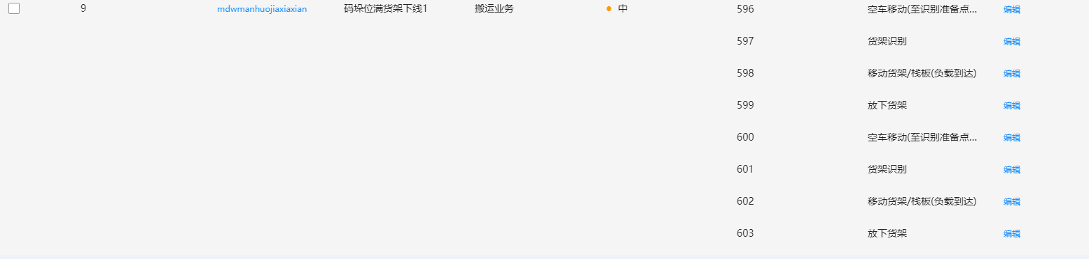
该任务模版为例。
按照业务需求配置完毕该任务模版后，点击子任务后的编辑按钮，进行逐条编辑。
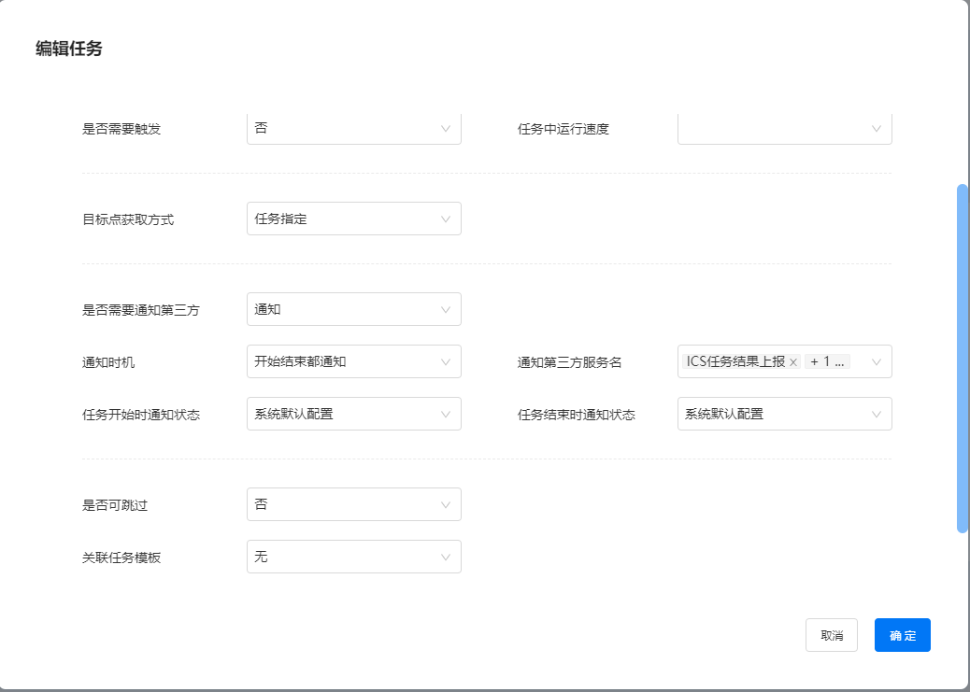
将是否需要通知第三方修改为通知，通知时机选取为开始结束都通知，通知第三方服务名选取ics任务结果上报和GATEWAY信息上报。选取完毕后点击确认完成编辑。
将全部子任务都按照上述步骤完成编辑配置。

至此，RCS平台相关配置已完成。而后进入PLC页面相关配置。

PLC协议示例
PLC---->AGV
中文注释 | PLC地址 | 备注
充电房卷帘门状态 | DB84.DBW4 | 1：开到位  2：关到位  0: 门禁离线
AGV---->PLC
AGV请求充电房开关门 | DB84.DBW30 | 0：无状态  1：开门  2：关门
表1 – PLC协议示例
如上表所示
- 充电房卷帘门状态为客户PLC服务写入，plc-v1模块读取。
- AGV请求充电房开关门为plc-v1模块写入，客户PLC服务读取。
- PLC地址DB84.DBW4，其中DB84.DBW为客户约定的寄存器地址名称，4是实际读取地址。DB84.DBW30同理。30是实际读取地址。

PLC页面配置
打开浏览器，地址栏输入http://服务器ip:8001/factory.html 可进入PLC配置工厂。如图所示：
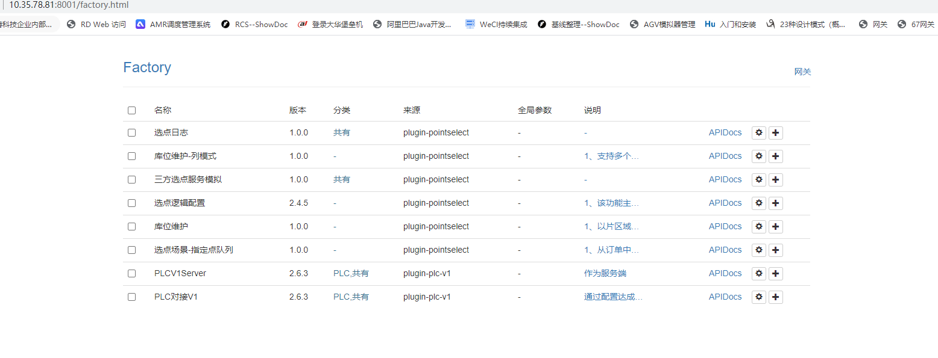

添加网关接口
打开浏览器，地址输入http://服务器ip:8001/sys/route.html 可进入网关接口配置页面
点击添加接口：
在此处添加完成接口后，pcl-v1模块会开启一个接口服务，接口地址是添加的url，端口地址8001。
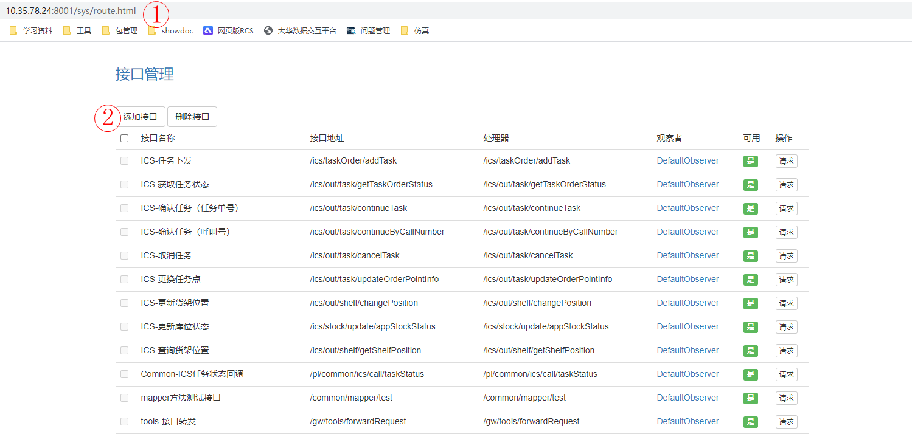
图1 – 添加路由

添加查询门禁状态接口

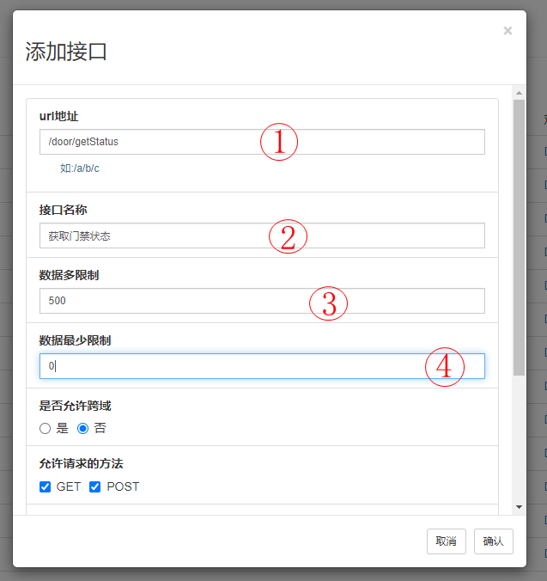
图2 – 添加路由
- 如图所示添加url为： /door/getStatus
- 接口名称为：获取门禁状态
- 数据多限制：500（接口请求数据大小，数据处理较多的接口需要适当增减）
- 数据最少限制：0（接口请求数据大小，数据处理较多的接口需要适当增减）
- 处理器：PLCV1接口处理
- 观察者：DefaultObserver

添加控制门禁接口
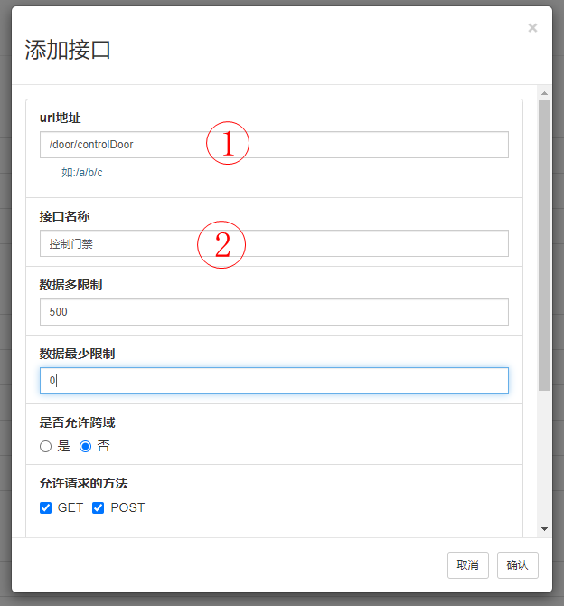
图3 – 控制门禁
- 如图所示添加url为： /door/controlDoor
- 接口名称为：获取门禁状态
- 数据多限制：500（接口请求数据大小，数据处理较多的接口需要适当增减）
- 数据最少限制：0（接口请求数据大小，数据处理较多的接口需要适当增减）
- 处理器：PLCV1接口处理
- 观察者：DefaultObserver

添加PLC配置
找到PLC对接V1栏，
点击加号添加PLC，进入PLC添加配置页面。基础配置示例：
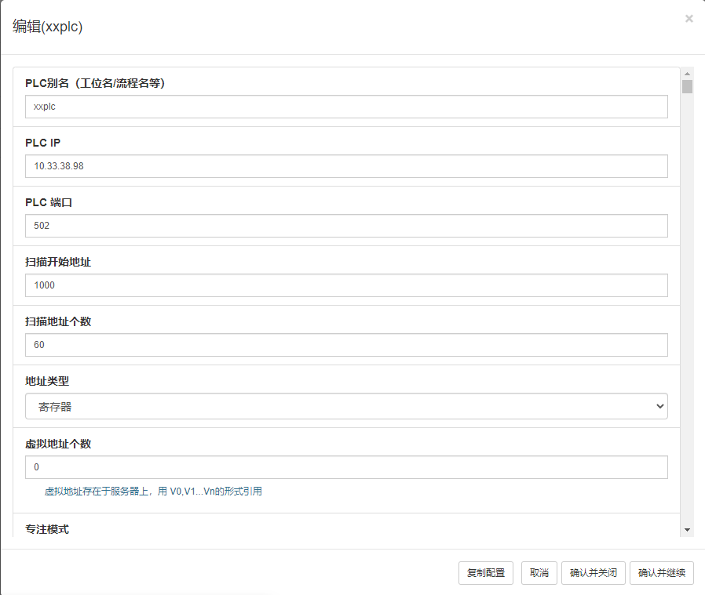
图1 – 添加PLC配置

- PLC别名DoorPLC。
- PLC IP为PLC逻辑控制模块所在服务器的ip地址。（本地模拟软件填写本地IP；服务端模拟器填写127.0.0.1。相关具体启动服务端的配置会在文档后部分相机介绍）
- PLC端口默认为502，如需修改可自行选择配置
- 扫描开始地址为PLC开始扫描的地址。一般可配置为1000、2000、3000等较为平整的大整数。
- 扫描地址个数即为PLC所需的寄存器个数。按照业务需求进行配置即可。如业务中需要56个寄存器，则可设置56或稍大于的数量的个数，如60。
- 其他保存默认即可。编辑完成后点击确认并关闭。

此处有几点说明需要注意：
** IP+端口+扫描地址为一个PLC的唯一标识，修改其中任意一个参数，确认并关闭 或 确认并继续都为新建一个PLC。
** 确认并关闭 和 确认并继续 在添加步骤中的都为新增逻辑，在新增页面点完确认并继续后需要点击右上角x号关闭，点击确认并关闭则会报错，后续修改会丢失。建议直接点击确认并关闭来保存关闭。

编辑PLC配置
完成编辑后，点击右上角网关按钮进入PLC编辑页面
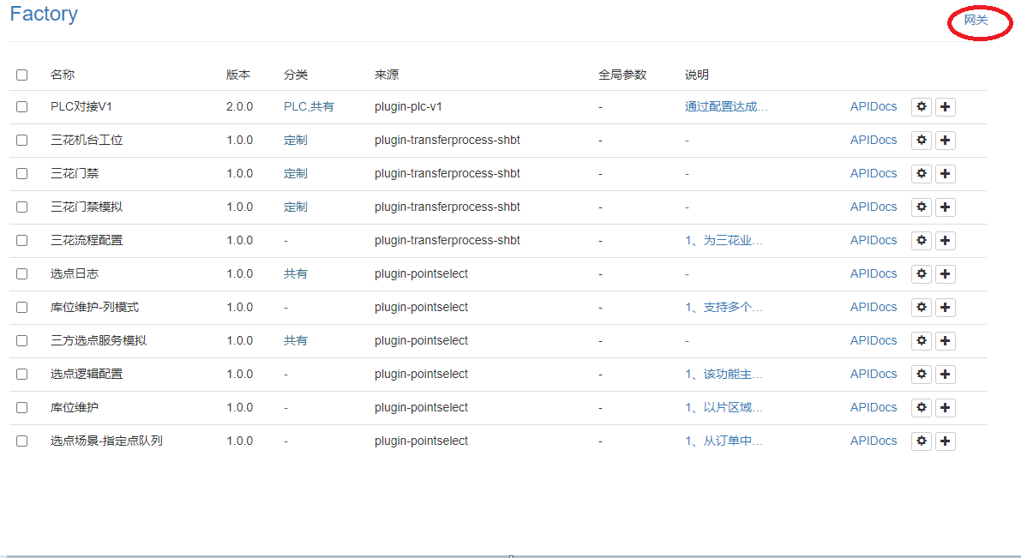
进入后会看到之前建立成功的PLC，点击编辑按钮对PLC配置进行完善补充。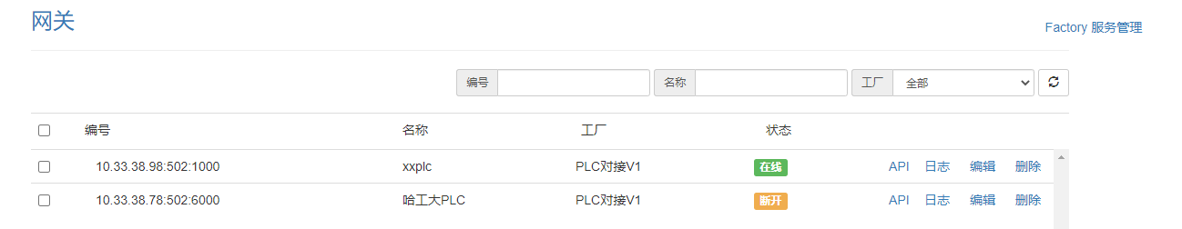
本文档只针对门禁部分的PLC控制进行说明。故接下来说明只含对门禁配置说明。

初始化逻辑
初始化逻辑为寄存器的初始化使用。如门禁状态所对应的寄存器为R4，则需要在初始化逻辑中对R4寄存器写入初始化状态值，若门禁初始化状态为关门且关门相对应的状态值为2，则为对R4寄存器写入值2。
示例如图：依次点击两个加号即可添加初始化写入信息，点击2号按钮则可继续添加初始化逻辑。
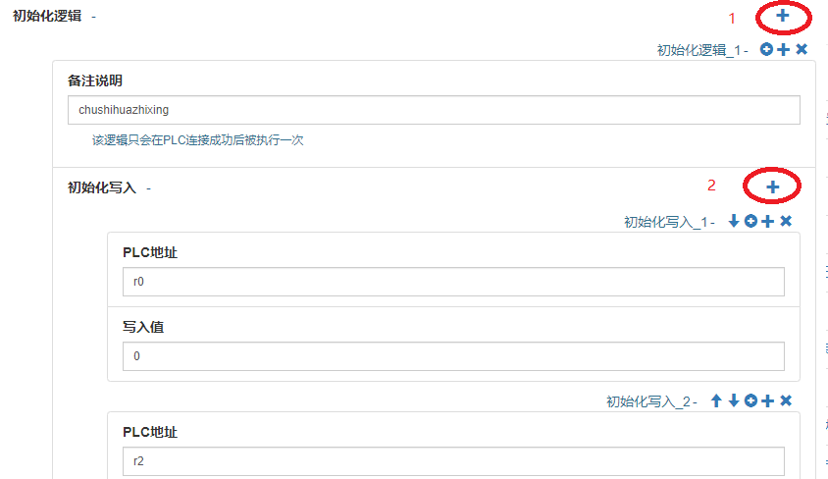

http通知与接口响应
这部分为配置的关键部分，如果后续发生错误，首要需要来此处查看配置。
这部分进行配置的信息实际上就是之前第一大部分RCS平台配置中第三方服务配置中设置的两个门禁相关接口的实现。相当于原AGV是对平台后端模块发起请求，经过我们的修改后，AGV将对PLC模块发起请求，而这部分配置则相当于替代平台后端模块来接收处理AGV请求并返回。

门禁状态获取接口配置
此处以哈工大项目为示例进行配置说明，下图1-3为完成示例：
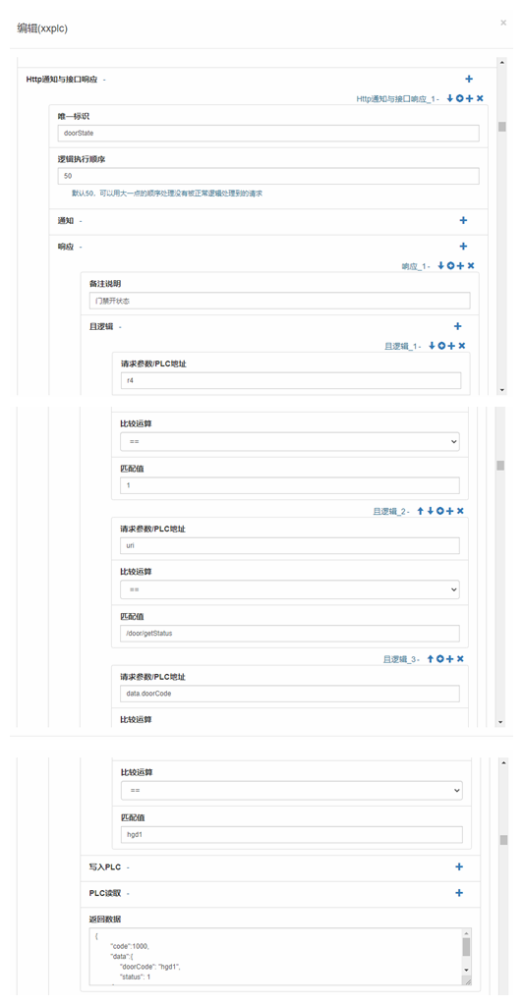
图1 – 获取门禁开门状态
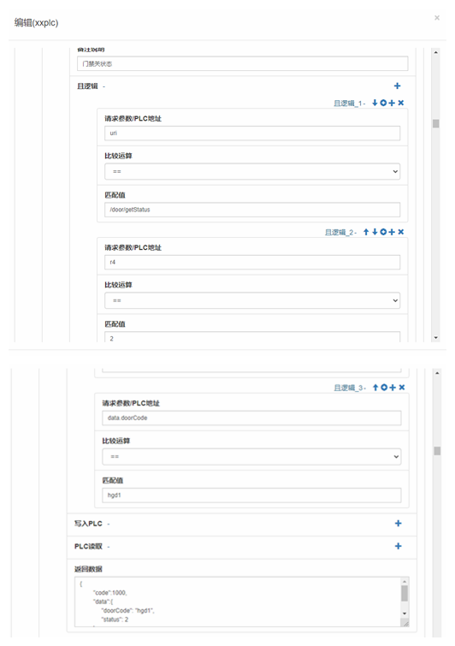
图2 – 获取门禁关门状态
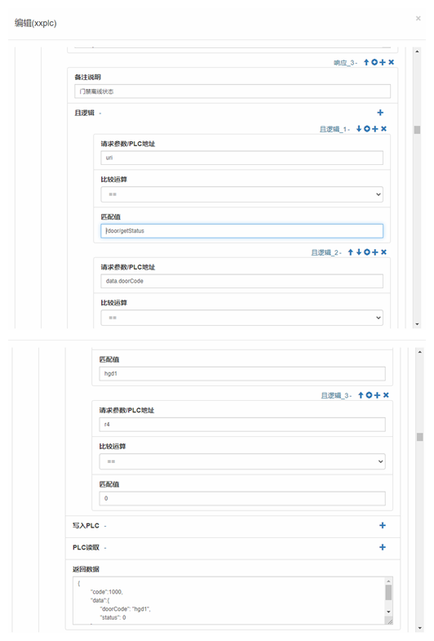
图3 - 获取门禁离线状态

根据哈工大PLC协议示例，门禁状态所对应的寄存器为R4，状态数值分别对应：1: 开门状态，2：关门状态，0：离线状态。门禁状态获取如上规定有三种状态，我们则需要配置三个返回，即需要添加三个响应：
如图所示，点击1号按钮创建对门禁状态请求的返回响应，再点击2号按钮创建响应，由于我们需要创建三个响应，点击三下2号按钮即可。
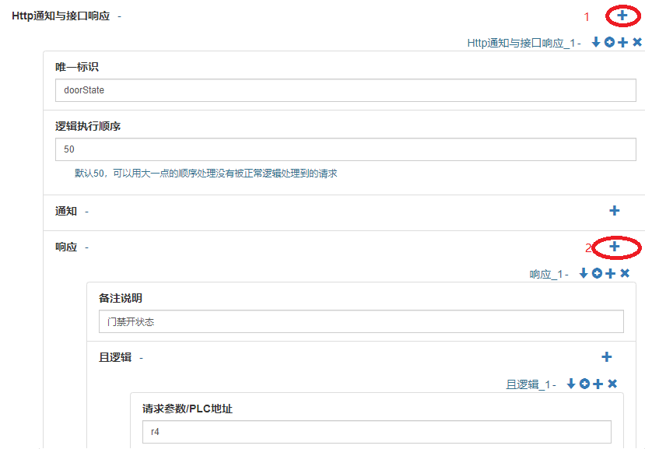
- 添加完毕后，则开始对门禁状态请求接口进行配置。首先在唯一标识出输入doorState标识该接口是对获取门禁的状态进行响应的接口。
- 完成上述编辑后，开始编辑响应信息。有三种状态需要进行编辑。此处说明以门禁开状态为例：
  - 添加备注说明为门禁开状态。
  - 点击且逻辑“+”按钮，添加且逻辑，需要添加三条且逻辑，点击三下。
  - 且逻辑中需要对三个参数进行配置 uri data.doorCode 代表门禁状态的寄存器。
      - uri为我们之前配置的第三方服务配置中
getDoorState中地址中的路由，即如图地址为http://127.0.0.1:8001/door/getStatus ，则uri对应的值为/door/getStatus。
      - data.doorCode为门禁的编号，即前面RCS平台配置中配置的门禁的编号，之前配置为hgd1，则此处为hgd1。
      - 代表门禁状态的寄存器为R4，相对应的开门状态为2，则请求参数/PLC地址 设置为R4，比较运算符为 == ，匹配值为2。
配置效果如图：
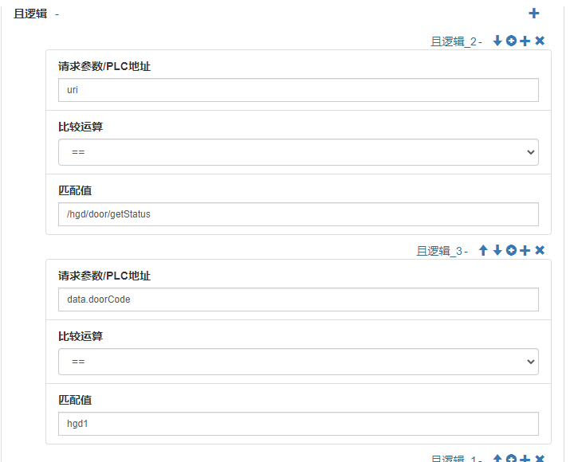
  - 完成上述配置后接下来对返回数据进行配置。
返回数据只需在data后的{}中进行添加即可，添加两个字段doorCode,status。

{
"code":1000,
"data":{
"doorCode": "hgd1",
"status": 1
},
"desc":"success"
}

此处status标识开门，参考协议中规定开门状态值，
所以应为1，标识开门。
** 如若协议标识不同：如协议中1标识关到位，2标识开到位，则此处status返回应配置为2。

以上为开状态的配置操作，关状态及离线状态配置与上述步骤相同，只需注意且逻辑配置中的寄存器值匹配值应修改为响应状态对应的值，和返回响应中status应与协议中的状态对应值一致即可。
附上返回数据：具体协议内容请参考《浙江华睿科技集成控制系统ICS对接门禁接口协议_V2.0》
开门状态返回数据：
{
"code":1000,
"data":{
"doorCode": "hgd1",
"status": 1
},
"desc":"success"
}
门禁关门状态返回数据：
{
"code":1000,
"data":{
"doorCode": "hgd1",
"status": 2
},
"desc":"success"
}
门禁离线状态返回数据：
{
"code":1000,
"data":{
"doorCode": "hgd1",
"status": 0
},
"desc":"success"
}

控制门禁开关门接口配置
此处以哈工大项目为示例进行配置说明，下图1-2为完成示例：

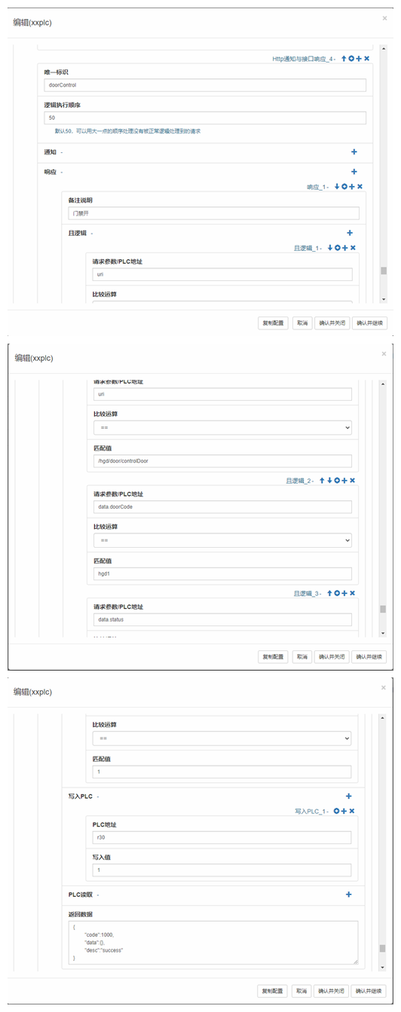
图1 – 控制门禁开门
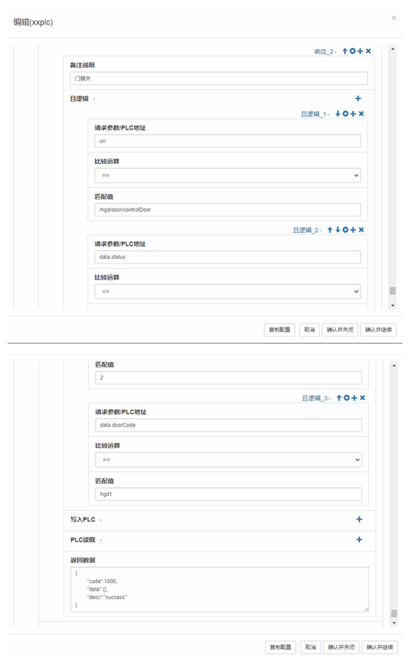
图2 – 控制门禁关门

相对于门禁状态获取接口配置，门禁控制接口配置相对简单。相信完成上述接口配置后，你对接口配置已经有了一定的理解。接下来我们继续门禁接口的配置吧！
门禁控制接口需要配置两种响应，第一种为控制门禁开门，第二种为控制门禁关门。此处以控制门禁开门为例进行解析。
- 点击http通知与接口响应后的加号添加响应。分为开关门两种，所以点两下“+”号。
2）点击响应后的“+”，添加响应。
3）备注说明添加控制门禁开门，并点击且逻辑后的“+”，添加三个且逻辑，
效果如图所示：
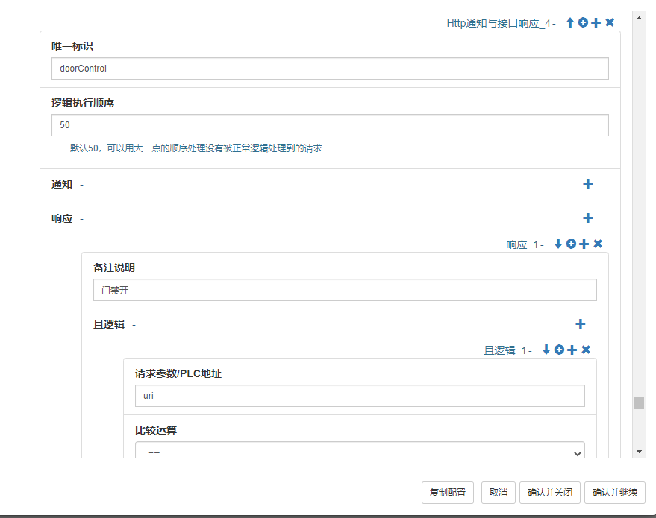
- 需要添加的三个且逻辑的请求参数为 uri data.doorCode data.status
  - uri对应的为前面第三方服务配置中配置的controlDoor后地址的路由
例如此处地址为http://127.0.0.1:8001/door/controlDoor 则uri匹配值应为/door/controlDoor
  - data.doorCode的匹配值为门禁编号
  - data.status的匹配值为规定的对应值 1:开门状态，2：关门状态，0：离线状态。
- 完成且逻辑的配置后，点击写入PLC后的“+”添加写入，由于控制开关门是agv发起的请求，会对门禁的相关状态进行修改，所以需要保存记录相关门禁的状态。
协议中：
所以是对30号寄存器进行编辑：
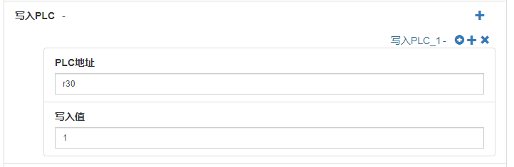
由于是开门，所以写入值为1,；若为关门则按照协议应写入2。
- 由于是控制门禁开关接口，所以没有数据返回。

上述步骤完成控制门禁开的配置，相同方法完成控制门禁关。

完成以上配置后，关于PLC配置的编辑完善部分已经完成。

当然此处也有几点说明需要注意：
** 确认并关闭 和 确认并继续 表示完成编辑进行录入，慎重点击，如果你有部分数据没填或者新增了没添加，点完之后就会弹出错误提示，并且之前编辑的数据都会丢失，要重新配。所以没当配置完一部分建议经过检查之后先点击确认并关闭后再继续配置，防止一次性有失误导致重配。
** 细心的小伙伴已经发现了在确认并关闭左边有一个叫复制配置的按钮，该按钮点击后可以复制所有已完成的配置。点击后在编辑或者新增PLC按钮那边，可点击弹出来页面边角那边一下，然后ctrl+v 及可将配置自动填好。
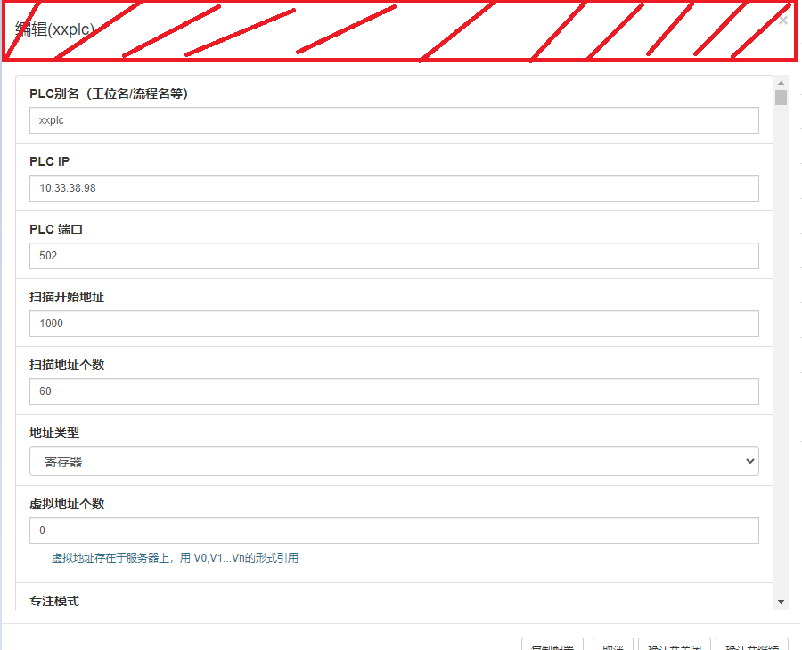
即阴影部分左键点一下，然后粘贴即可粘贴配置，非常的好用。
以上PLC相关配置已完成。

启动调试服务端
完成上述配置后，细心的小伙伴发现，在PLC页面中我们配置的PLC状态居然是的！那怎么才能让我们配置的PLC呢？是的，就是文档前提到的服务端配置。
接下来我们服务端进行服务端的配置。服务端的配置有两种方式，一种是在本地配置服务端，需要modbus软件的slave款 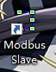。在新版的PLC页面上也可以在服务器上配置服务端。

本地配置服务端
本地配置服务端适用第二大步骤PLC配置中的PLC IP设置为本地IP的情况。例如此处配置为本地IP，端口、扫描开始地址、扫描地址个数如图所示：
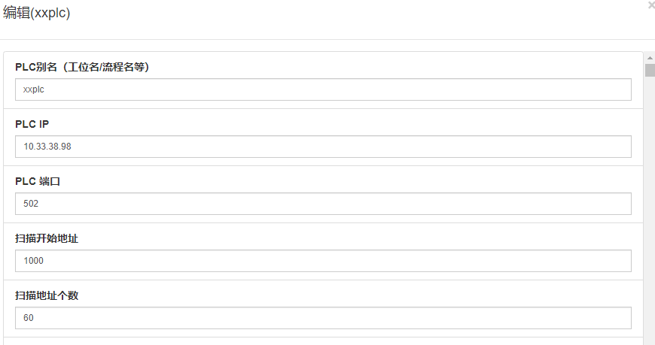
打开modbus Slave软件，如图所示
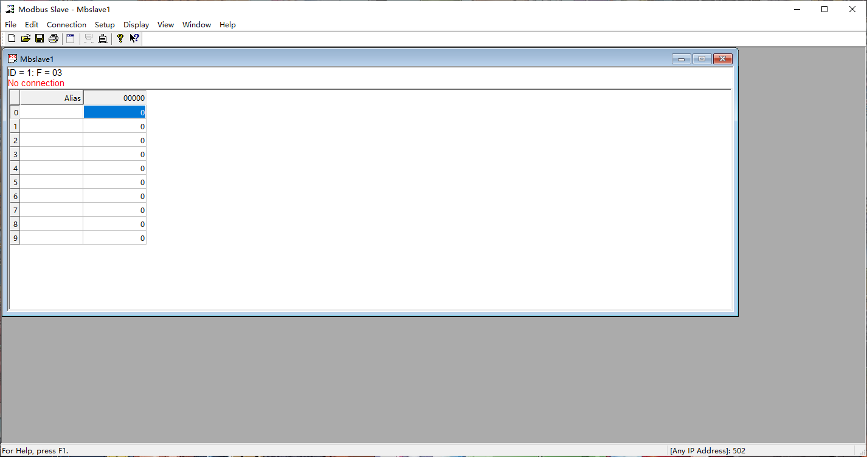
首先需要进行服务端配置，如图，依次点击Setup ==》Slave Definition
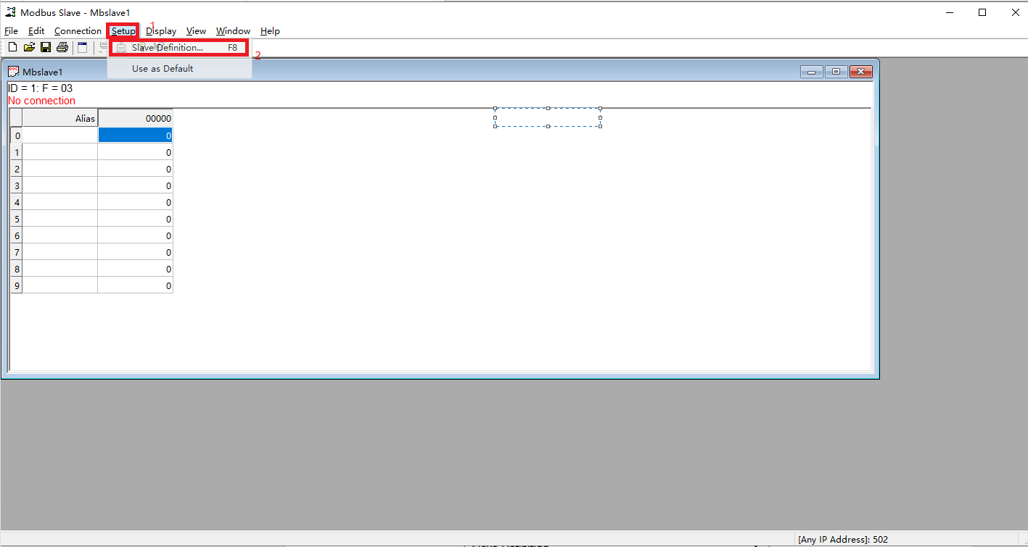
对address、quantity进行修改，分别对应PLC配置中的开始扫描地址和扫描地址个数，所以此处应该讲address设置为1000，quantity设置为60,完成后点击ok。
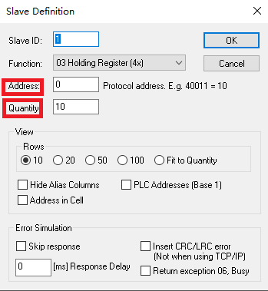
配置完成后已完成服务端的配置，此时只需要等待一段时间，刷新PLC页面你就会惊奇地发现PLC状态已经变成了！

这是因为PLC模块会自动与服务端建立连接，如果连接由于网络问题等断连
PLC模块也会自动去重连。如果服务端使用Connection菜单栏中的选项手动断连，则需要点击connection中的connect按钮来手动重连。

服务器上配置服务端
服务器上进行配置服务端则不需要下载软件。那具体是如何操作的呢？
打开新版的PLC模块的factory，可以找到PLCV1Server
根据之前配置的PLC配置：
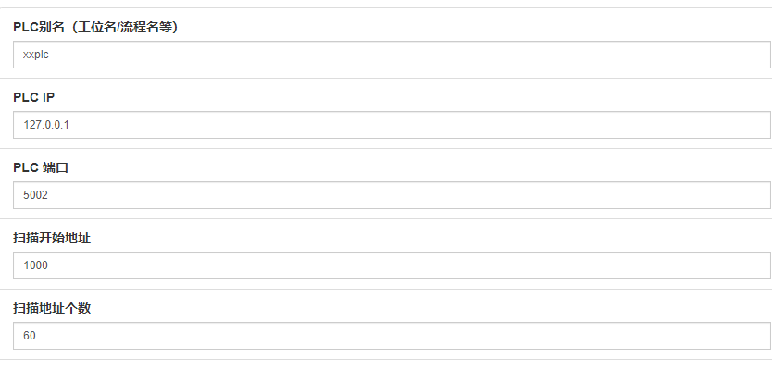
则点击后面的“+”可以进入服务端配置相对应应为：
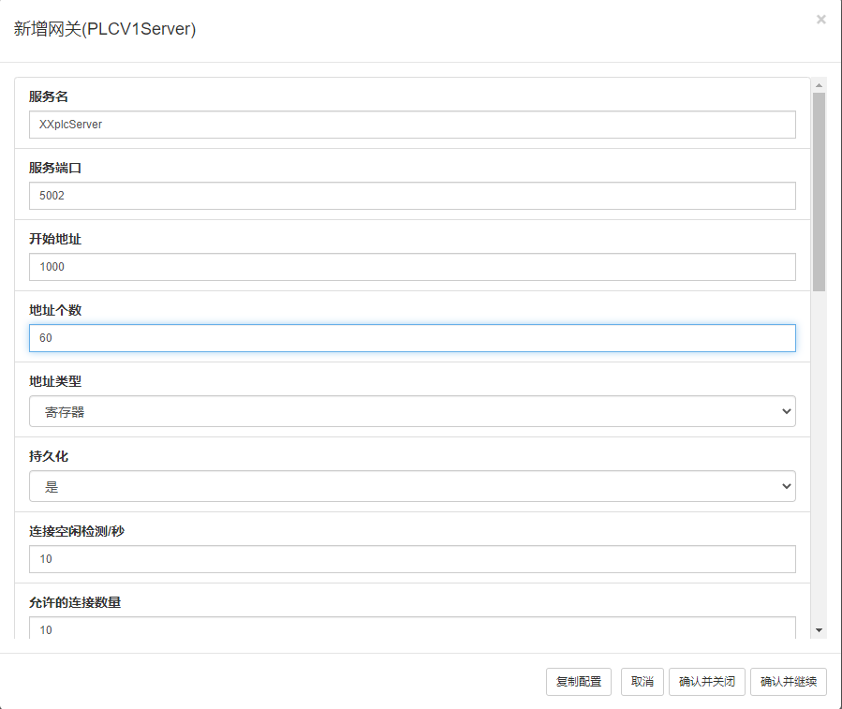
如上配置，然后点击确认并关闭完成服务端配置，费费费费常的好用。

使用PLC-V1模块控制开关门状态
PLC配置如此繁琐麻烦，他到底是怎么用的?正是因为配置的麻烦，才让使用变得非常的简单。
打开PLC模块的网关，我们可以看到启动起来的PLC和相应的服务端
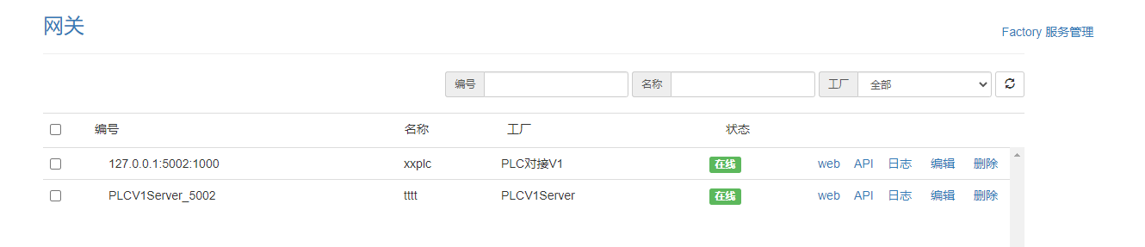
图1 – plc配置

点击PLC后的API就可以进入操控的页面
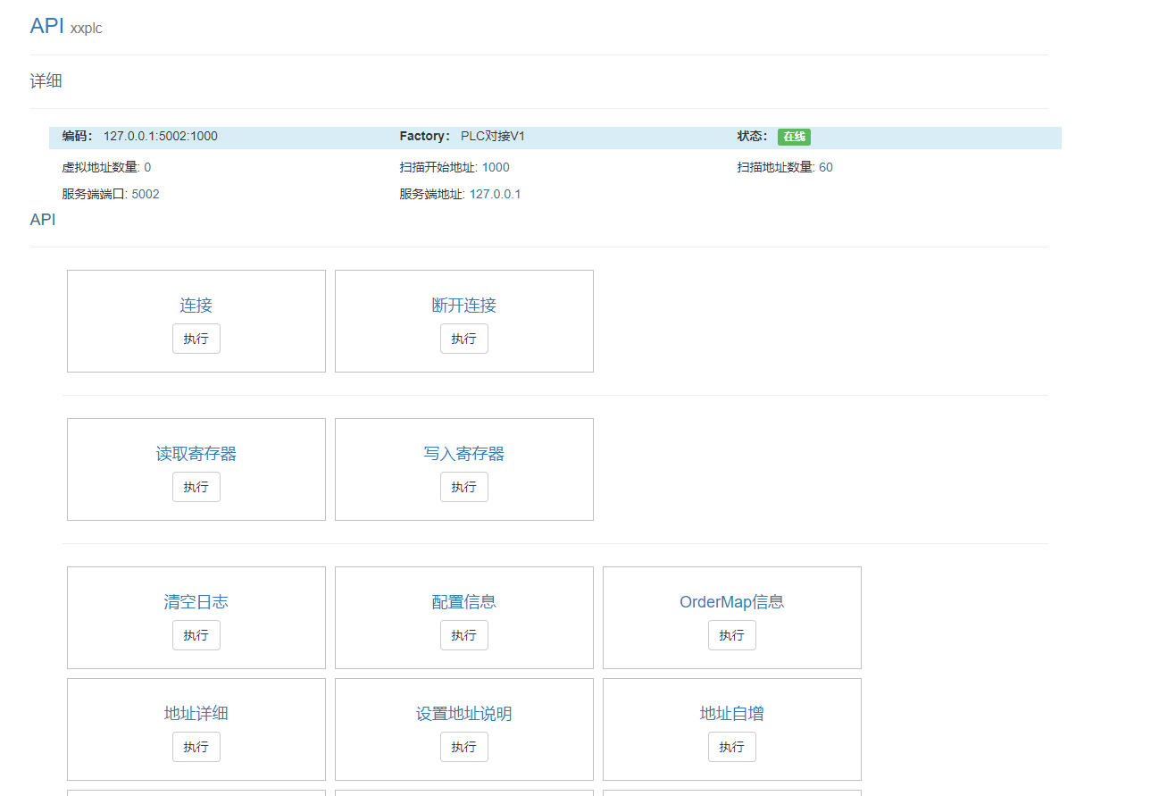
图2 – api
操控门禁只需要下滑找到PLC寄存器，由于门禁的开关使用的是R4寄存器，则
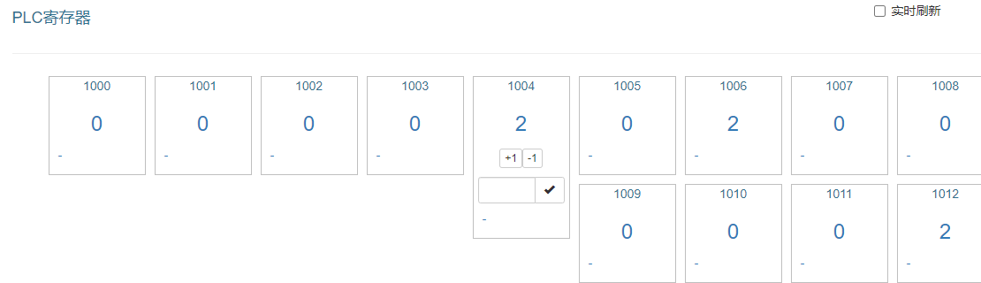
只要对这个1004地址的寄存器进行+1、-1或者直接写入的操作，即可操控开关门禁了。
使用效果图：
则对应门禁
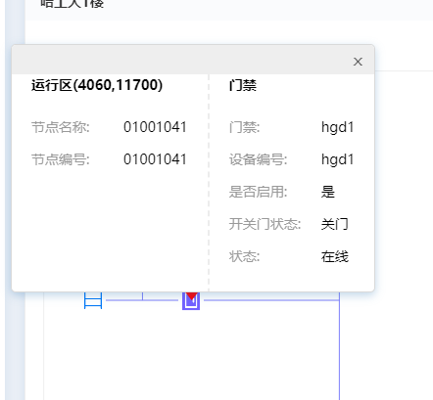
如果将其设置为1
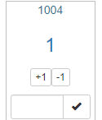
则对应门禁
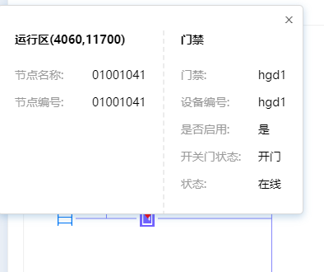
当然离线状态也同理，
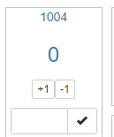
则对应门禁
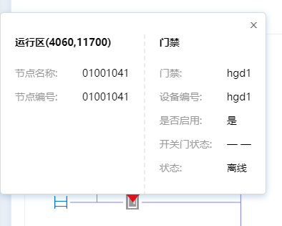。

这边使用有个大坑注意避免！！
** 可以看到api操作界面中有个
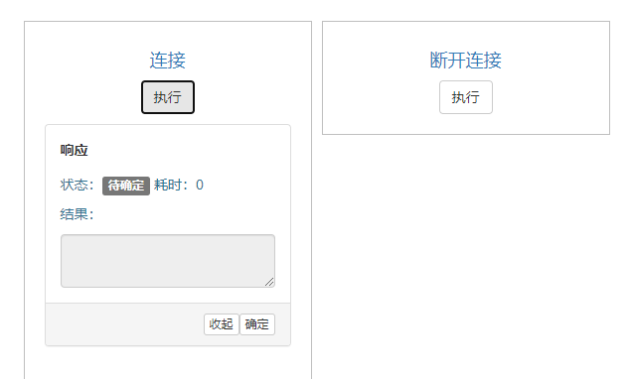
连接，千万不要点，点了你就会发现状态变成了异常之类的，然后你的PLC就寄了，状态变成异常甚至断都断不掉，需要到相应服务器上使用命令重启gateway模块才能恢复正常。supervisorctl restart gateway
** 右边这个断开连接没事情也不要点，但是点点确实也可以用。
** 别点这个连接，服务端创建好启动好之后，PLC会自动连接服务端的，别点这个连接的确定，别点这个确定！！
** 别点

